附件2

**云面试系统自测、模拟测试操作说明**

一、硬件设备

1.考生端硬件要求

（1）一台操作系统为Win7或以上且带清晰摄像和录音功能的电脑，关闭电脑屏保，确保电脑系统不休眠（注意：摄像头应保证视频图像清晰，拾音器应确保录音清楚）。

（2）一台带清晰摄像和录音功能的移动终端，须确保电力充足（手机或平板电脑皆可）。

　　2.面试环境

（1）考生应自行提供独立封闭无其他人、无外界干扰的安静场所作为面试空间环境。

（2）网络要稳定通畅，以确保正式面试正常、稳定、安全、顺利进行。

（3）如在测试期间出现网络卡顿不畅，视频、语音含混不清甚至不通等情况的，务必及时调整、更换，确保本次面试正常稳定。

（4）考生参加“云面试”应着正装出镜，不得使用滤镜等可能导致本人严重失真的设备，妆容不宜夸张，不得遮挡面部（不得戴口罩）。

（5）建议电脑及移动终端使用不同上网方式，考试期间保持移动终端无通讯呼入（无通讯呼入方式小提醒：采用呼叫转移、退出微信等通讯软件登录等方式，建议考生根据各自移动终端实际情况采取措施）。

二、自测操作流程

自测由考生自主完成，不限制测试次数，考生可进行多次测试以保证符合面试环境设置要求和视频质量。

1.自测时间：8月23日8:00-18:00

2.打开电脑,关闭360卫士、腾讯电脑管家、联想等杀毒软件,打开电脑谷歌浏览器，登入https://ms.gd-pa.cn/batch/newBatch。（注：没有的请到谷歌浏览器官网https://www.google.cn/chrome/下载）

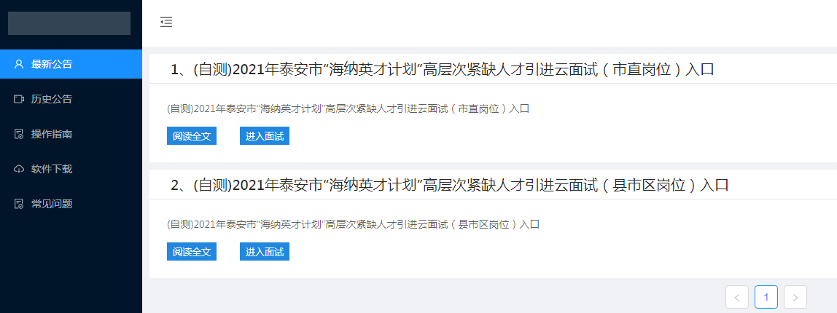

3.考生选择**对应自测入口**进入个人登录页面。输入考生手机号（默认与报名所填个人手机号一致），身份类型选择：考生，输入验证码，获取手机验证码后登录。（如图）

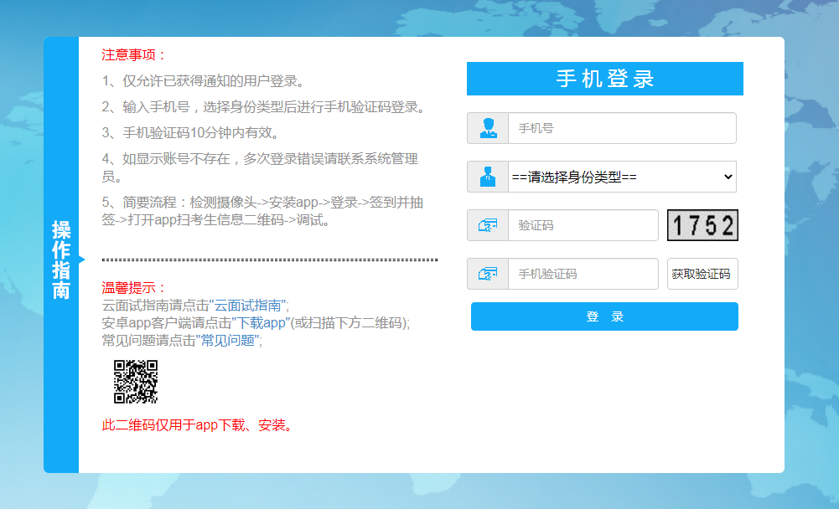

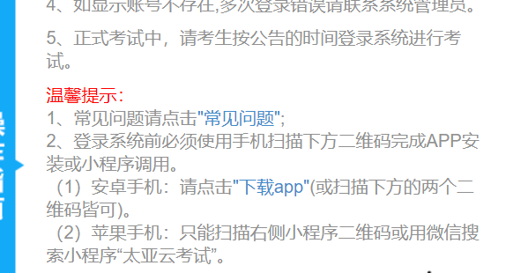

4.登录后显示考试须知或诚信承诺书，考生自主阅读后并点击“已阅并确认”后进入下一步。

5.考生通过移动终端“太亚云考试”APP对准电脑浏览器页面左上角考生信息二维码进行扫描（扫描不成功的可点击放大二维码图片），打开手机摄像头。（如图）

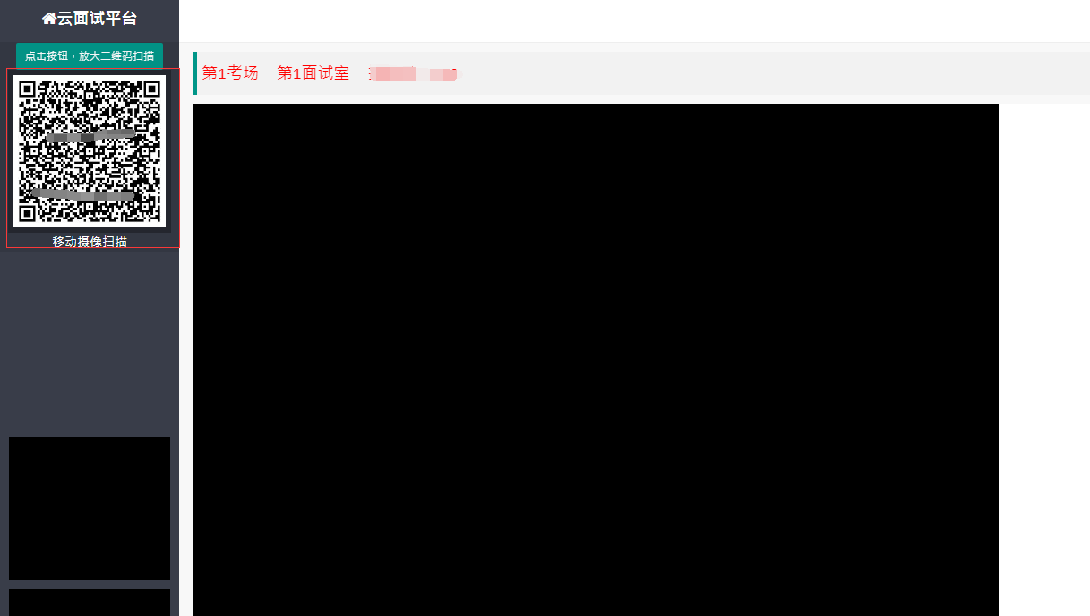

6.电脑摄像头、移动设备摄像头摆放要求如下：

（1）电脑置于考生正前方，电脑摄像头正对考生，清晰拍摄考生面试期间正面视频，清晰录制考生面试期间音频。

（2）移动摄像头置于考生侧后方，与考生—电脑—移动终端三点形成约45°角（如下图），将移动设备固定。确保移动终端能清晰拍摄考生全身和电脑完整屏幕、拍摄到考生桌面，考试过程全程拍摄。如因考生不按照要求操作，导致考官在评判时认定有作弊行为，责任由考生自负。

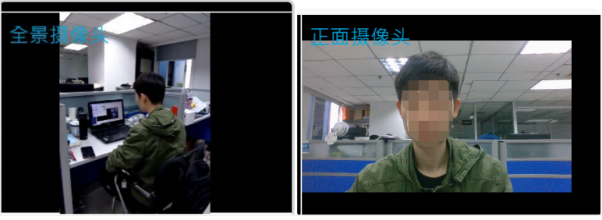

7.考生周边不得出现书籍、纸张及与考试无关的手机、手表、耳机等电子设备等物品，身份证在核验后需妥善保管，不得在面试视频录制期间出现。

8.考生点击页面“测试开始”按钮，系统开始录制考生面试视频，屏幕右上角显示面试时间倒计时。（如下图）

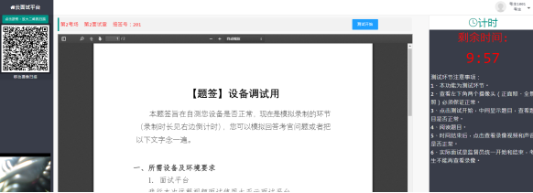

9.面试时间到，测试自动结束，考生页面会自动弹出“查看录像”按钮，点击查看，**回放个人面试视频，确认电脑摄像头拍摄的视频和移动终端拍摄的视频、声音是否清晰，确认正常后点击页面右下角“视频正常”按钮，完成个人自测。**

注意：面试自测务必满3分钟，否则无法查看录像。若在试测过程中出现无法登录、视频无法录制等技术问题，请咨询技术电话**0757-82133871，82133872， 400-8873-786。正式考试时可通过系统“问题咨询”功能向监考员咨询。**

三、模拟测试操作流程

(一)具体时间安排

1.模拟面试登录系统、签到时间：

2022年8月24日14:00-14:30

注意：14:30前没有登录系统的考生将无法进行模拟测试。

2.设备调试、视频拍摄角度调整时间：

2022年8月24日14:31-14:59

3.模拟面试时间：

2022年8月24日15:00

（二）其它流程与自测流程基本相同。

四、特别提醒

本次面试为线上规定时间内统一答题，请考生务必高度重视。确保自测效果符合面试要求。考生面试视频仅能在自测期间查看，模拟面试、正式面试视频个人无法查看。正式面试视频未能传输到考试云平台的，视为考生放弃正式面试，责任由考生自行承担。

模拟测试是按照正式面试的流程进行，请考生准时参加，遵照考务工作人员的指令进行操作。